桂林电子科技大学2019-2020学年第2学期

**程序设计与问题求解实验报告**

课号： 1922153

|  |  |  |  |  |  |  |  |  |  |  |
| --- | --- | --- | --- | --- | --- | --- | --- | --- | --- | --- |
| 实验名称 | 实验五 指针程序设计 | | | | | | | |  | 辅导教师意见：  成绩 教师签名：王代君 |
| 院系 | **计算机与信息安全学院** | | | 专业 | | **计算机大类** | | |
| 学号 | **1900301517** | | | 姓名 | | **陆洪业** | | |
| 实验日期 | **2020** | 年 | **6** | | 月 | | **5** | 日 |
|  |  | | | | | | | |

**一．实验目的：**

1. 掌握指针使用方法；
2. 掌握通过指针传递数组的方法；
3. 掌握指针与数组和函数编程的应用方法；
4. 掌握递归程序设计方法。

|  |
| --- |
| **二、实验内容和步骤:** |

编写程序实现以下功能

**（1）．main函数带命令行参数的使用**

假设程序编译后生成的可执行文件为mycal.exe.。在命令行提示符下，通过在windows开始菜单执行cmd命令，出现：c:\>，键入mycal 100＋200 运行的结果为 300；键入mycal 100*200 运行的结果为20000 等。

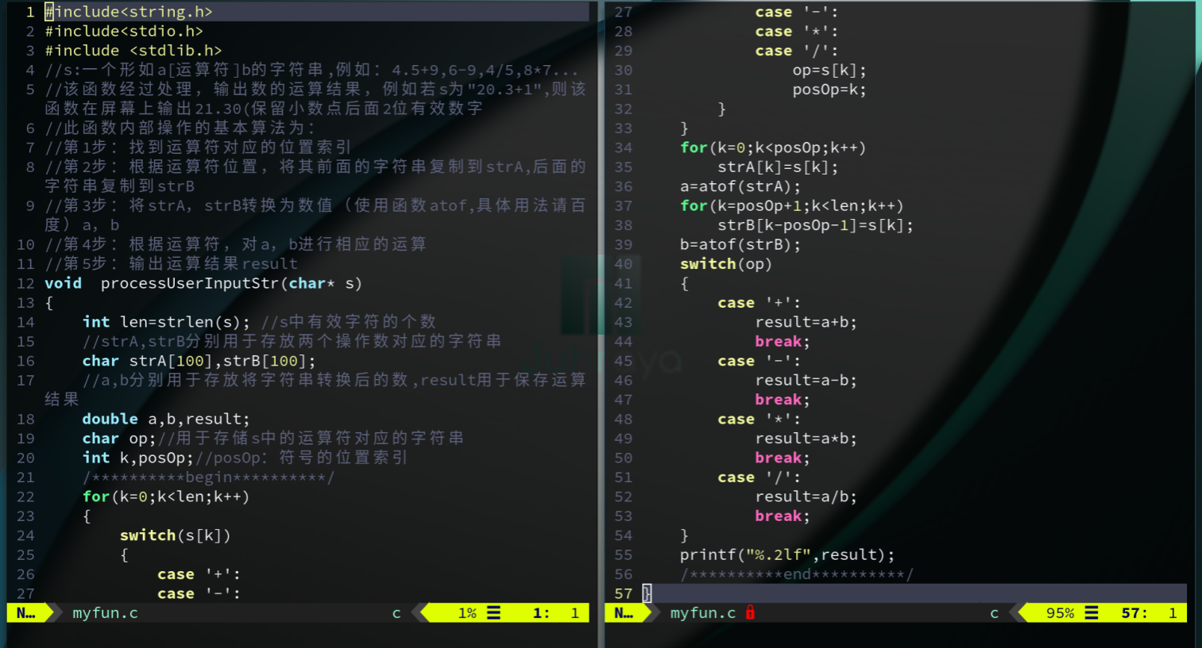

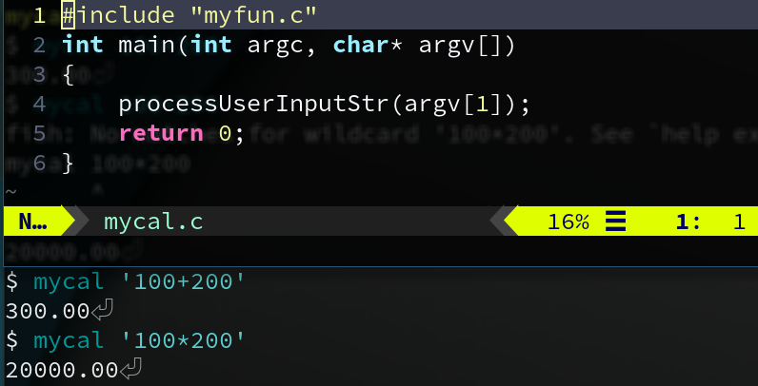

**（2）．使用指针对数组进行排序**

输入10个整数，存放到数组a中，编写程序，对数组a中的数据进行升序排序。要求：必须用指针对数组中的元素进行操作。

如：输入5 6 3 1 2 7 8 3 4 9 10

输出：1 2 3 4 5 6 7 8 9 10

**编程要求：**

1. 较好的用户输入输出提示
2. 先用普通数组编程方式编写，测试好后改用指针方式逐个访问数组元素

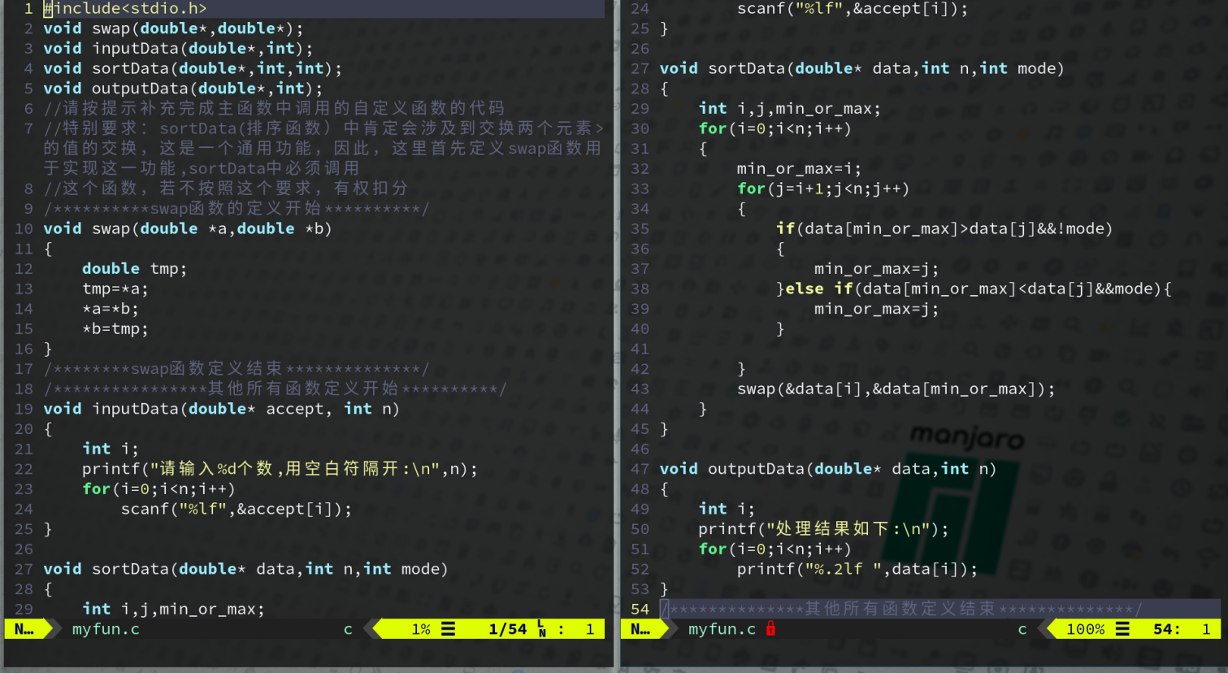

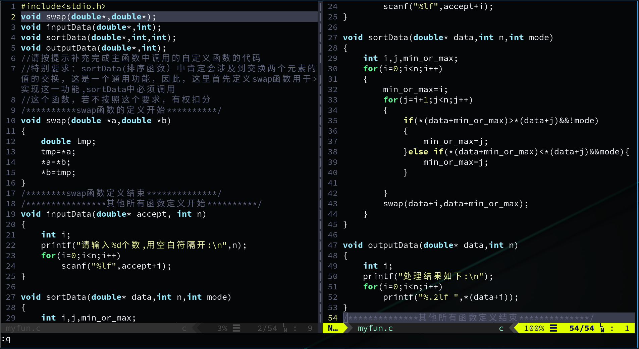

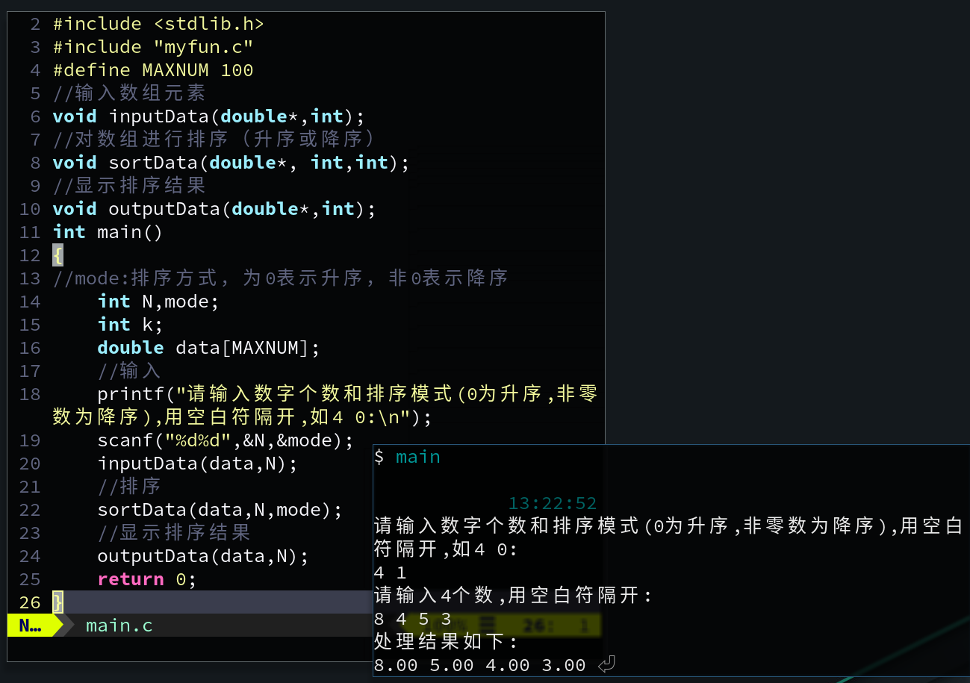

**（3）．字符串操作的实现**

要求自行编写程序实现字符串的一些基本操作，并测试。

具体要求如下：

1. 名为myStrcmp的函数实现类似strcmp的操作
2. 名为myStrlen的函数实现类似strlen的操作
3. 名为myStrcat的函数实现类似strcat的操作
4. 名为myStrcpy的函数实现类似strcpy的操作

编写主函数调用自己编写的字符串操作函数进行测试

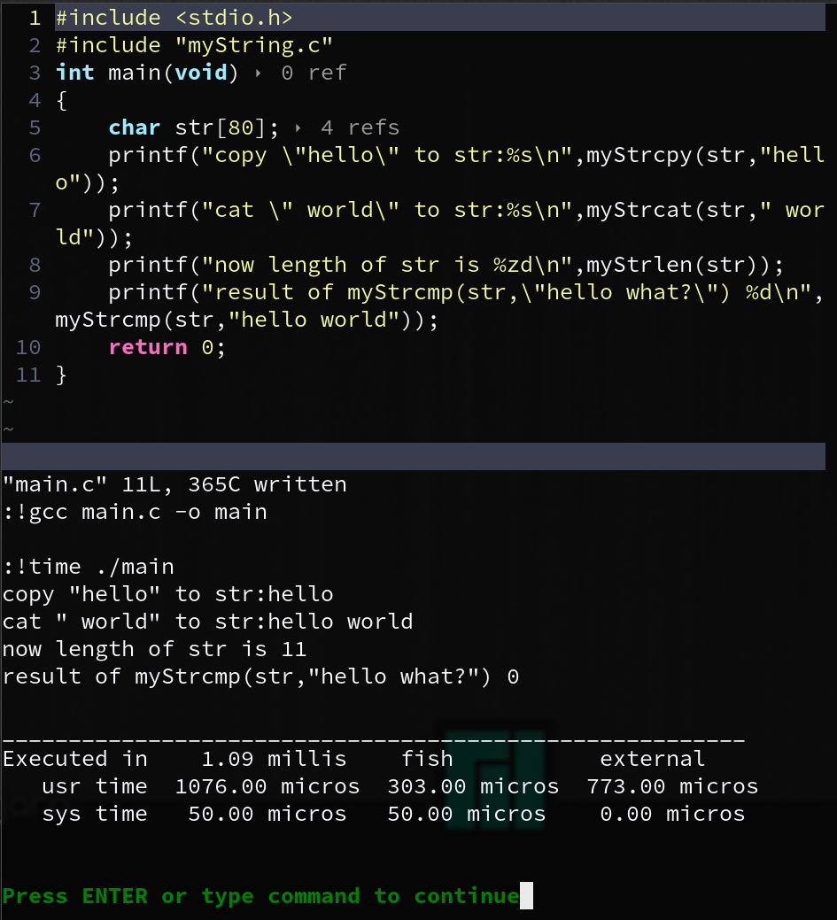

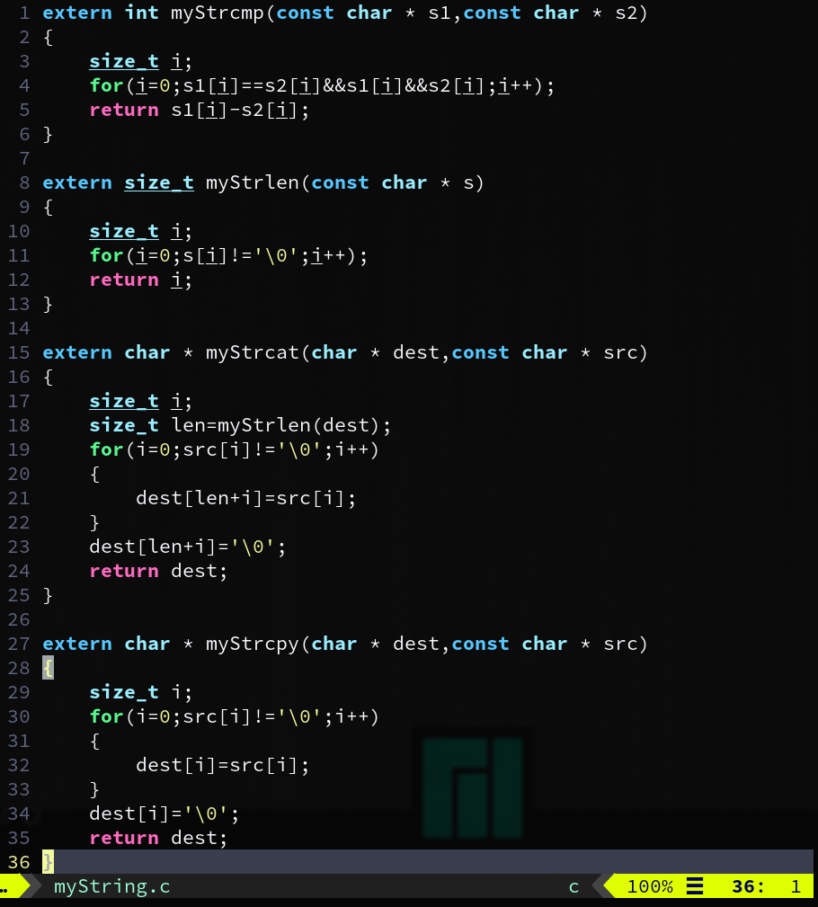

**三、实验小结**

通过这次实验,我对main函数参数和多文件编程有了有了进一步的了解.

参数:

参数是char * argv[]类型的,可以看作是指向字符串的指针数组.

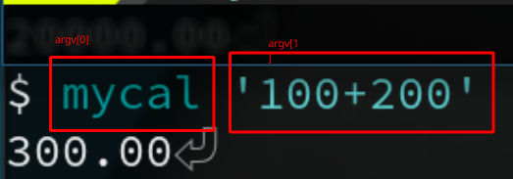

执行命令就是第一个参数,然后后面依次是第二第三...个参数.

第一个参数:

如果你执行程序的时候输入的是name,那么第一个参数就是”main”.

如果你执行程序的时候输入的是./name,那么第一个参数就是”./name”.

如果你执行程序的时候输入的是../dir/name,那么第一个参数就是”../dir/name”.

也就是说,如果你执行程序时输入的是程序的相对路径,那么参数将会是你输入的相对路径.

如果你执行程序的时候输入的是~/name或者输入的是全路径,那么将会是这个文件的绝对路径.

后面的参数即第一个参数之后的各个参数了.

多文件编程:

多个文件可以让代码更清晰,使代码更加模块化.

必须有一个文件包含main启动函数.并且所有的文件都直接或间接由这个文件引用(#include).

函数默认是extern的,所以默认可以被其它文件引用,如果不想被其它应用引用,那么可以加一个static关键词.